Übung zur Vorlesung Grundlagen der Chemieinformatik

Aufgabe 1
Mit der Struktursuche auf Drugbank.ca nicht auffindbar. Unabhängig davon ob Tanimoto, substructure oder exact search gewählt wurde (Abb. 1.1).

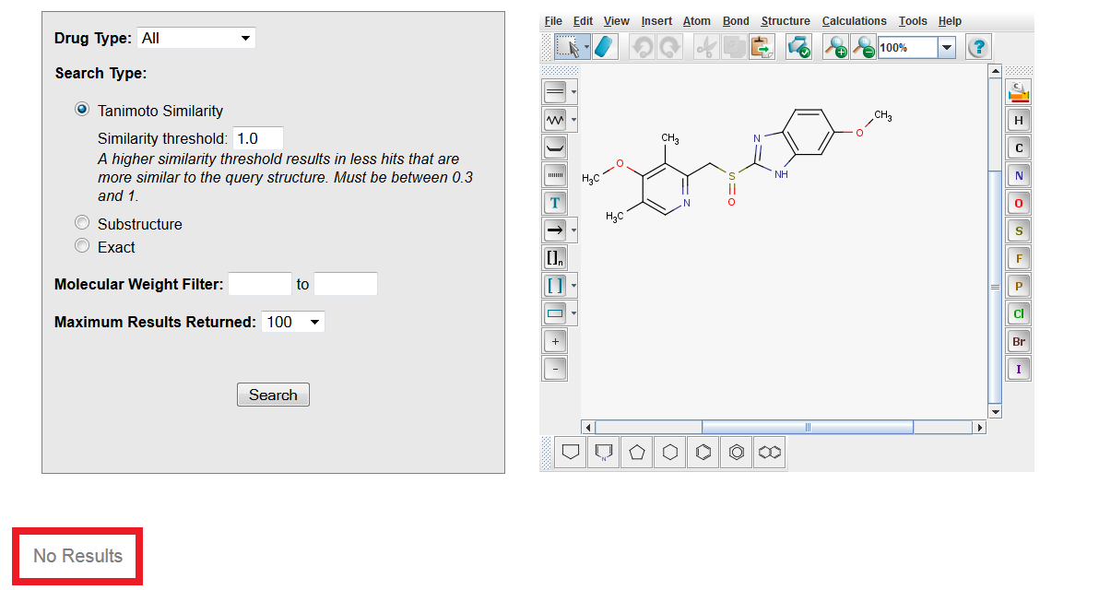
Abb. 1.1: Ergebnisse zur Struktursuche des beschriebenen Moleküls auf www.Drugbank.ca. Hervorgehoben durch ein rotes Rechteck: „No Results“ Ausgabe.

Durch Google search: Omeprazole
Omeprazol ist ein Inhibitor der gastrischen Säure Sekretion. Das erste Patent wurde am 24.11.1994 in den USA angemeldet. Es wird „zur Behandlung von Magen- und Zwölffingerdarmgeschwüren sowie bei Refluxösophagitis eingesetzt“1 und interagiert mit der H+/K+-ATPase um diese zu inhibieren. Weitere Inhibitoren der ATPase sind Stoffe wie Esomeprazole, Rabeprazole, Lansoprazole und Pantoprazole. Das Medi-kament wird von verschiedenen Species des Cytochrom P450 in der Leber zu 3-Hydroxyomeprazole metabolisiert (Abb. 1.2).
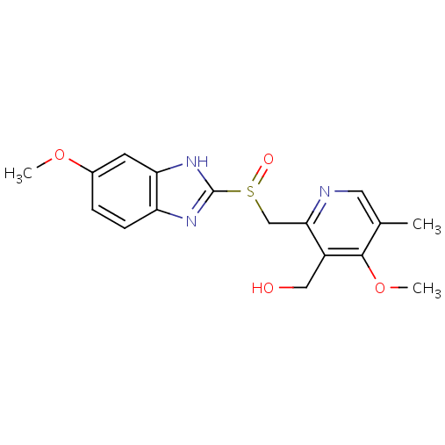

Abb 1.2: Struktur von 3-Hydroxyomeprazole, gezeichnet auf www.Drugbank.ca.

Aufgabe 2
Bei Tamiflu handelt es sich um einen Produktnamen der Firma Roche. Dahinter verbirgt sich der Stoff Oseltamivir oder auch (3R,4R,5S)-4-Acetylamino-5-amino-3-
(1-ethyl-propoxy)-cyclohex-1-encarboxylsäureethylester Phosphorsäuresalz.2 Es inhibiert die Neuroamidase auf der Oberfläche des Influenza Virions. 3 Häufige Nebenwirkungen sind Übelkeit und erbrechen.4 Ferner wurden Zusammenhänge mit Sinnesstörungen und Halluzinationen bei jugendlichen Patienten diskutiert aber nicht bestätigt.5 Aus der Struktur sind zwei Wasserstofbrückendonoren (Stickstoffatome der Amid- bzw. Amingruppe) und zwei Wasserstofbrückenakzeptoren (Sauerstoff-atome der Amid- bzw. Aldehydgruppe) zu erkennen.
Weitere Inhibitoren der Neuroamidase in Influenza sind Zanamivir, Peramivir und
p-tolyl-Neu5Ac2en.6

Aufgabe 3
In der Protein Data Bank www.pdb.org wurde 87 Strukturen der Neuroaminidase aus dem Influenza A Virus gefunden. (Abb. 1.3).
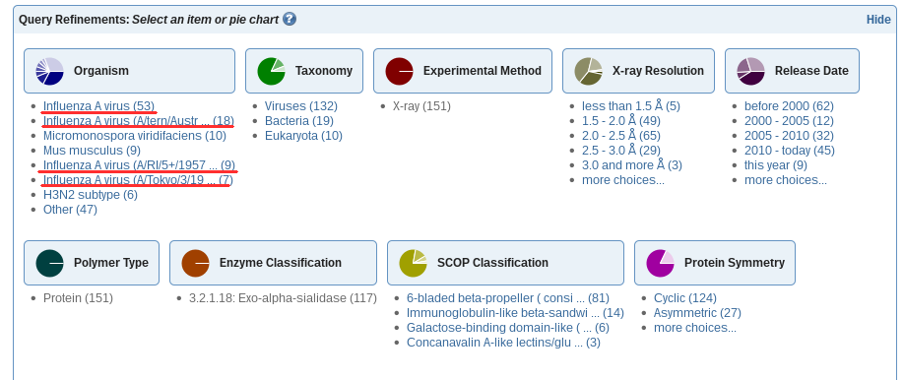
Abb 1.3: gefundene Neroaminidasen aus dem influenza A

Auswahlkriterien:
- Jahr. Es ist wichtig zu verstehen ob gefundene Struktur aktuell ist oder nicht.
- Auflösung. Von der Auflösung ist Genauigkeit der Strukturmodell des Moleküls stark abhängig.
- Organismus. Moleküle aus der unterschiedlichen Organismen können auch unterschiedliche Liganden, Konformationen und Wirkungen haben. Richtige Auswahl des Organismusses vereinfacht auch weitere Suche.
- Liganden. Konformation und Wirkung des Biomoleküls ist von der Liganden abhängig, deshalb ist es auch wichtig.
Die Struktur von 2HT8 wurde im Journal „Nature“ im Jahr 2006 veröfentlicht (Abb. 1.4) und hat Auflösung 2.40 (Abb. 1.5)
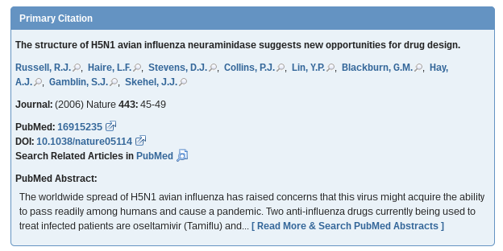
Abb 1.4: Journal and Jahr
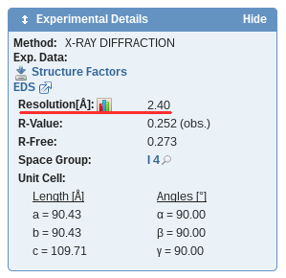

Abb 1.5: Auflösung

Ligand:
Chemical ID: G39
C14 H24 N2 O4
(3R,4R,5S)-4-(acetylamino)-5-amino-3-(pentan- 3-yloxy)cyclohex-1-ene-1-carboxylic acid
Mit diesem Ligand gibt es noch 18 weitere Komplexen.

BRENDA
Der empfohlene Name für die Neuraminidase bei BRENDA lautet exo-alpha-sialidase, EC: 3.2.1.18. Der beste Inhibitor ist peramivir (IC50: 0.0001135). Der IC50-Wert ist davon abhängig, wie das Experiment durchgeführt wurde als auch von der Temperatur, Zeit und so weiter. Alle gefundene Werte wurden im unterschiedlichen Labors gemessen, deshalb unterscheiden sich die Ergebnisse.

Quellen:
- de.wikipedia.org/Omeprazole
- Sicherheitsdatenblatt für Oseltamivir-Phosphat – Roche
- “The Neuraminidase Inhibitor Oseltamivir is Effective against A/Anhui/1/2013 (H7N9) Influenza Virus in a Mouse Model of Acute Respiratory Distress Syndrome.”, T. Baranovic et al., J Infect Dis. (2013)
- de.wikipedia.org/Oseltamivir
- European Medicines Agency update on the safety of Tamiflu (emea) (2004)
- “Structural basis for a class of nanomolar influenza A neuraminidase inhibitors”, P. S. Kerry, B. Mario Pinto et al., Sci Rep (2013)
- “Einführung in die Chemie der Komplexverbindungen” A. Grinberg (1986)

